**JURUSAN TEKNIK INFORMATIKA**

**FAKULTAS TEKNOLOGI INFORMASI**

**INSTITUT TEKNLOGI SEPULUH NOPEMBER**

**USULAN TUGAS AKHIR**

# IDENTITAS PENGUSUL

**NAMA : R FIRMAN INSAN MUHAMMAD**

**NRP : 5110100061**

**DOSEN WALI : Dr.Ir. Siti Rochimah, MT.**

**DOSEN PEMBIMBING : 1. Prof. Drs. Ec. Ir. Riyanarto Sarno, M.Sc.,Ph.D.  
 2. Dwi Sunaryono, S.Kom., M.Kom.**

# JUDUL TUGAS AKHIR

“Rancang bangun aplikasi Pendeteksi dan Pemulihan terhadap kesalahan berbasis *Intelligent Hybrid Petri Net*  pada proses bisnis Produksi di *Enterprise Resource Planning* (ERP).”

# LATAR BELAKANG

Semakin banyak dan kompleksnya sistem informasi yang ada sekarang telah melakukan penyelarasan ke metode yang berorientasi proses. Sistem informasi generasi baru ini disebut sebagai *Process-Aware Information Sistem* (PAIS) [1]. Telah banyak teknologi baru yang menunjang sistem informasi sejenis seperti *Workflow Management*, *Business Process Management*, *Enterprise Application Integration*, dan *Service-oriented Architectures* (SOA). Teknologi tersebut berfokus pada pembuatan PAIS dengan menawarkan sistem yang dapat mengimplementasikan proses bisnis dengan meningkatkan efisiensi dan adaptabilitas bergantung pada proses dalam mereka. Dengan menggabungkan manajemen proses dengan SOA interaksi antara Enterprises dan pelanggan akan berkembang dan juga memberikan hasil yang lebih maksimal.

Untuk memodelkan suatu proses dalam PAIS bukanlah hal yang mudah karena dalam implementasinya terdapat resiko kesalahan yang mungkin akan terjadi. Resikko kesalahan yang terjadi juga tidak semua dapat dimanajemen karena terdapat kesalahan yang tidak dapat diprediksi. Karena itu diperlukan membuat model sistem informasi yang dapat mendeteksi kesalahan yang terjadi agar dapat terbentuk sistem yang *reliable* dan handal dengan kemampuan untuk menyesuaikan dengan cepat terhadap setiap perubahan atau gangguan yang terjadi.Selain itu agar sistem juga harus memilki kemampuan untuk secara otomatis pulih dari gangguan yang terduga maupun yang tidak terduga.

Tujuan tugas akhir ini adalah untuk membuat solusi berupa model sistem informasi dengan kontrol cerdas untuk mengatasi dan pemulihan terhadap kesalahan yang mungkin terjadi. Cara yang dilakukan untuk membuatnya adalah dengan pemodelan *Petri Net* sebagai representasi *State Space* dansistem informasi, pengkomposisian secara hirarki dan pembuatan model agen cerdas. Model *Petri Net* dipakai karena telah berhasil membuat permodelan dan pengontrol sistem yang fleksibel dan dinamis. *Neural network* dapat digunakan untuk model kontrol cerdas karena memiliki kemampuan untuk prediksi,klasifikasi dan belajar dari kejadian yang telah terjadi. Karena itu sistem yang dibuat akan menggunakan *Intelligent Hybrid Petri Net* yang akan dibangun menggunakan hibridisasi *Petri Net* dan *Neural Network* sehingga dapat menangani kesalahan yang tidak dapat diprediksi karena mempunyai kemampuan untuk bereaksi terhadap kejadian yang tak terduga.

# RUMUSAN MASALAH

Rumusan masalah dari tugas akhir ini adalah sebagai berikut:

1. Bagaimana mendesain model yang dapat mendeteksi gangguan yang terjadi pada alur kerja sistem baik yang terduga maupun yang tidak ?
2. Bagaimana membuat strategi dan langkah pemulihan kesalahan yang tidak menimbulkan gangguan terhadap alur kerja ?
3. Bagaimana membuat model yang dapat belajar dari setiap kesalahan yang terjadi?

# BATASAN MASALAH

Permasalahan yang dibahas dalam tugas akhir ini memiliki beberapa batasan, di antaranya sebagai berikut:

1. Bahasa pemrograman menggunakan bahasa C#.
2. Perangkat lunak yang dikembangkan merupakan aplikasi berbasis *Windows Workflow Foundation.*
3. Model yang dihasilkan berupa PNML

Studi kasus alur kerja yang digunakan menggunakan alur kerja pada ERP yakni tahap perencanaan produksi dan pengerjaan produksi.

# TUJUAN PEMBUATAN TUGAS AKHIR

Tujuan dari tugas akhir ini adalah sebagai berikut:

* 1. Membuat model sistem informasi cerdas dengan *Intelligent Hybrid Petri Net* yang dapat menagani kesalahan dengan format PNML.
  2. Membuat prototipe program yang dapat mendeteksi dan melakukan pemulihan terhadap kesalahan berdasarakan model yang telah dibuat mengunakan *Windows Workflow Foundation*.

1. .**MANFAAT TUGAS AKHIR**

Dengan adanya sistem informasi yang dapat mendeteksi dan melakukan pemulihan terhadap kesalahan diharapkan dapat dibuat model sistem informasi baru dengan alur kerja yang lebih baik dan efisien sehingga dapat meningkatkan kefektifan sistem informasi tersebut.

# TINJAUAN PUSTAKA

1. ***Process Aware Information Sistem*** (PAIS)

PAIS adalah perangkat lunak managemen dan pengeksekusi proses operasional yang melibatkan sumber daya manusia, Aplikasi dan sumber informasi ini berbasis pada proses model. Model PAIS biasa dimodelkan dalam bentuk model matematik yakni *Petri Net* dan model system yakni *Workflow management* (WFM) atau *Business Proses Management* (BPM) karena sistem tersebut membantu proses operasional dari proses bisnis yang secara jelas dapat di representasikan. [2]

Kesadaran akan proses yang berjalan pada sebuah sistem informasi dapat memberikan banyak keuntungan seperti berikut :

* Menggunakan model proses yang jelas yakni sebagai alat komunikasi antar *stakeholder*.
* Sistem ini menggunakan proses sebagai model memilki kemudahan dalam menangani perubahan karena ketika melakukan perubahan hal yang harus dilakukan adalah merubah proses model yang ada.
* Representasi eksplisit dari proses mendukung organisasi  
  yaitu dengan diberlakukannya batasan atau aturan baru yang dapat dengan mudah berubah. Hal ini dapat menyebabkan kinerja yang lebih baik.
* Representasi eksplisit proses juga memungkinkan dukungan manajemen di  
  tingkat kontrol. Proses pemantauan Generik dan fasilitas *mining* memberikan informasi yang berguna tentang proses seperti itu diungkapkan. Informasi ini dapat  
  digunakan untuk meningkatkan kontrol atau bahkan desain dari proses.

1. ***Petri net Markup Languange (PNML)***

*Petri Net Markup Language* merupakan bahasa berbasis *xml* yang merepresentasikan rangkaian aktifitas. *Petri net* merupakan notasi yang sudah banyak digunakan karena strukturnya yang mudah dipahami. *Petri net* biasa digunakan dalam fase analisis dan desain suatu proses bisnis. Struktur *Petri net* terdiri dari beberapa bagian.



Gambar 1. Petrinet

Pada gambar di atas yang berbentuk bulatan merupakan *place*. *Place* merupakan tempat dari token saat melakukan *traversal* aktifitas. Kemudian bagian yang berbentuk persegi merupakan *transition*. *Transition* merupakan representasi dari aktifitas. Terakhir panah yang menghubungkan antar *place* dan *transition* merupakan *edge* atau *arc*. *Edge* menunjukkan perpindahan dari satu aktifitas ke aktifitas yang lainnya.

1. ***Timed coloured Petri nets* (TPCN)**

*Timed Colored Petri Net* yang dicontohkan oleh Gambar 1 merupakan *High Level Petri net*. *Petri net* ini mempunyai atribut *Time* reprensentasi waktu jeda suatu transisi dan *color* representasi atribut pada *petri net*.

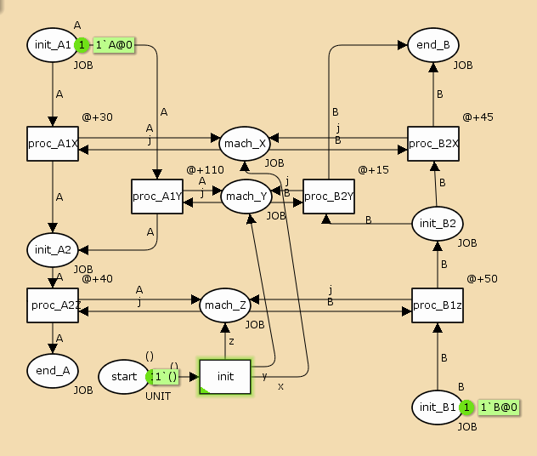

Gambar 1. Timed Colored Petri Net

*Timed coloured Petri net* memiliki 9 tupel *CPNT* = (*P*, *T*, *A*, Σ, *V*, *C*, *G*, *E*, *I*) [3] dimana:

1. *P* adalah himpunan berhinggadari *places*.

2. *T* adalah himpunan berhingga dari *transitions* sehingga *P* ∩ *T* = ∅.

3. *A* ⊆ *P* × *T* ∪ *T* × *P* adalah himpunan dari direct *arcs.*

4. Σ adalah himpunan berhingga dari non-empty *colour setes* (types). setiap *colour set* baik *untimed* atau *timed*.

5. *V* adalah himpunan berhingga dari *typed variables* sehingga *Type*[*v*]∈Σ untuk setiap variables *v*∈*V*.

6. *C* : *P* → Σ adalah *colour set function* yang menempatkan setiap *colour set* ke dalam  *place* A place *p*  timed jika *C*(*p*) timed.

7. *G* : *T* → *EXPRV* adalah *guard function* yang menempatkan setiap guard ke transition *t* dimana *Type*[*G*(*t*)] = *Bool*.

8. *E* : *A* → *EXPRV* adalah *arc expression function* yang menempatkan setiap arc expression ke *a* dimana

• *Type*[*E*(*a*)] = *C*(*p*)*MS* jika *p*  untimed (*MS*: multi set),

• *Type*[*E*(*a*)] = *C*(*p*)*TMS* jika *p*  timed (*TMS*: timed multi set), dimana *p* adalah place yang dihubungkan oleh arc *a*.

9. *I* : *P* → *EXPR*∅ adalah *initialisation function* yang menempatkan setiap expression ke dalam place *p* such that

• *Type*[*I*(*p*)] = *C*(*p*)*MS* jika *p* untimed,

• *Type*[*I*(*p*)] = *C*(*p*)*TMS* jika *p* timed.

1. **Konstruksi model sistem dengan HTCPN**

Aturan konstruksi model konseptual oleh Gambar 2 ke dalam Timed Colored Petri net oleh Gambar 3 [3] adalah sebagai berikut :

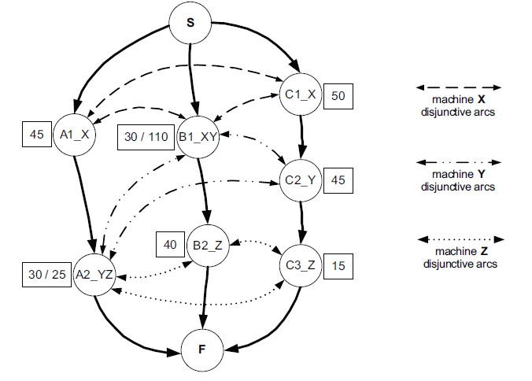

Gambar 2 Model konseptual

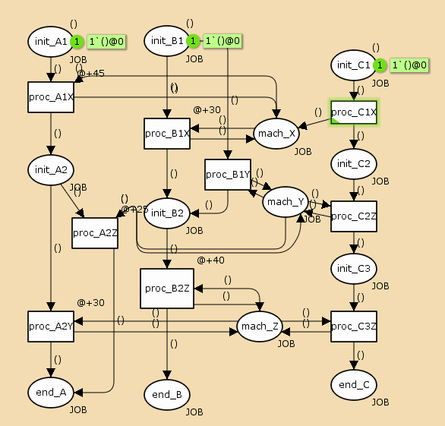

Gambar 3 HTCPN yang dibentuk dari Model konseptual

1. Untuk setiap informasi terdapat *place* init_<operation>.

2. Untuk setiap tugas atau proses terdapat *place* end_<job>.

3. Untuk setiap mesin atau alat terdapat *place* mach_<machine>.

4. Untuk setiap pasangan dari operasi mesin terdapat *transition* proc_<operationMachine>. *Transition* memiliki waktu jeda inskripsi @+d, dimana d adalah waktu proses dari operasi mesin.

5. Untuk setiap *transition* proc_<operationMachine> terdapat:

• arc directed dari *place* init_<operation> ke *transition*,

• arc directed dari *transition* ke *place* init_<nextOperation>, jika terdapat operasi selanjutnya jika tidak ada maka mengarah pada *place* end_<job>.

• bidirectional arc yang menghubungkan *transition* dan *place* mach_<machine>.

6. Semua *places* memiliki *colour set* JOB, yang didefinisikan sebagai UNIT timed.

7. Semua *places* init_<operation> yang merepresentasikan operasi awal dalam proses dan juga setiap *places* mach_<machine> memiliki nilai awal (), dan semua *places* lain kosong

8. Semua *arcs* memiliki ekspresi ().

1. **Sistem kontrol cerdas dengan menggunakan *Petri Neural nets***

Model sistem cerdas dibuat dengan menggabungkan model *Petri net* dan neural network. Dimana terdapat 3 *neural network* yang dimodelkan dengan *Petri net* yang masing masing bertujuan sebagai berikut :

1. *Neural network* 1 bertujuan untuk mendapatkan keadaan dari sistem yang sedang berjalan pada *Petri net* lalu membangkitkan kondisi yang diharapkan atau bagaimana sistem berjalan ke depannya.
2. *Neural network* 2 merupakan sensor terhadap kondisi sebenarnya dari proses yang sedang berjalan.
3. *Neural network* 3 bertujuan untuk membangkitkan klasfikasi dari jenis langkah pencegahan awal berdasarkan masukan kondisi yang diharapkan dan kondisi sebenarnya dari *neural network* 1 dan 2.

Tujuan dari penggunaan *Petri neural nets* adalah untuk   
mendapatkan informasi status sistem yang diharapkan dengan menggunakan kelebihan dari neural network yaitu komputasi paralel sehingga dapat membangkitkan kondisi yang diharapkan. Proses pembangkitan *state* yang dimodelkan *Petri net* dapat dinyatakan dengan menggunakan  
persamaan matriks berikut:

M(K+1) = M(K) + UT(K)A, K=1,2,..

M(K) adalah (l x m) vektor baris yang merepresentasikan kondisi sistem sekarang berdasrkan kondisi token dalam *Petri net* kondisi ke K.

U(K) adalah (n x 1) vektor kolom yang memiliki tepat satu bilangan bukan nol merepresentasikan transition yang akan berjalan pada kondisi ke K. matriks A adalah (n x m) insiden matriks antara transisi dan *place*.

1. **Strategi Penanganan dan Pemulihan terhadap kesalahan**

Langkah langkah penanganan kesalahan yang dimodelkan dengan *Petri net* dikategorikan mejadi 2 kelas yaitu kelas aksi dan kelas konsisi [4]. Kelas aksi adalah representasi langkah dari proses yang berjalan dan kelas kondisi adalah representasi kondisi setelah atau sebelum kelas aksi berjalan. Setiap kelas aksi selalu diikuti oleh kelas kondisi dan juga sebaliknya setiap kelas kondisi harus disebabkan oleh kelas aksi. Berdasarkan hubungan antar kelas ini terdapat 2 masalah yaitu :

P1 : Aksi - Kondisi Masalah ( ACP ) , yaitu masalah dimana terdapat kelas aksi yang berakibat kelas kondisi .   
P2 : Kondisi - Aksi Problem ( CAP ) , yaitu masalah dimana terdapat kelas kondisi yang harus diselesaikan menggunakan kelas aksi yang tepat.

Rencana pemulihan kesalahan melibatkan pemecahan ACP dan CAP secara iteratif yang kemudian menghasilkan urutan langkah-langkah pengolahan sampai keadaan sistem yang diharapkan.Pendekatan yang dilakukan adalah mengkomposisikan proses dari kelas aksi kedalam tiga elemen : elemen aksi, elemen objek, dan elemen lokasi. Begitu juga dengan kelas kondisi yang juga akan dikomposisikan ke dalam 3 elemen yang sama. Contoh vektor pengomposisian kelas aksi dan kondisi

PSA =[1 0 0 0 0 0 0 1 0 0 0 0 1 0 0 0 0 0 1 0]

PSC = [1 0 0 0 0 1 0 0 0 0 0 0 0 0]

Dimana angka 1 mewakili elemen yang ada pada kelas aksi dan 0 merupakan elemen yang tidak ada dalam kelas aksi begitu juga dengan kelas kondisi. Dengan melakukan representasi kondisi kelas aksi dan kondisi dapat memakai neural network untuk mendapatkan kemampuan belajar terhadap kejadian yang tidak dapat diprediksi.

# RINGKASAN ISI TUGAS AKHIR

Tujuan dari pengerjaan tugas akhir ini adalah pada pemodelan Alur kerja yang dapat mendeteksi dan menangani segala gangguan dan kesalahan. Berikut arsitektur dan penjelasan tahap yang akan dilakukan:

diagram 1 Arsitektur Sistem

ERP Modul Produksi

Model Petri Net dan Model Sensor

neural network untuk klasifikasi kesalhan

Penanganan kesalahan yang sudah di antisipasi

Penanganan kesalahan yang sudah tidak di antisipasi

Eksekusi Strategi pemulihan

Neural network untuk penjelasan kesalahan dan pembuatan strategi baru

1. Pemodelan dan pembuatan Alur kerja

Model yang akan digunakan menggunakan HTCPN sebagai representasi alur kerja dari suatu sistem. HTCPN akan dibuat menggunakan CPN Tools pada fase design dan *Windows Workflow Foundation* untuk implementasi design yang dibuat.

1. Pembuatan Sistem control Cerdas

Sistem Kontrol Cerdas yang bertujuan untuk mendeteksi dan menangani kesalahan dibuat menggunakan Petri net yang merepresentasikan *neural network*. Model sistem cerdas akan dibuat menggunakan CPN Tools pada fase desain dan *Windows Workflow Foundation* untuk implementasi desain yang dibuat.

1. Pendeteksian kesalahan

Untuk menangani kesalahan akan dibuat 3 *neural network*. *Neural network* pertama bertujuan untuk mendapatkan kondisi dari sistem yang ada dan memberikan kondisi yang diharapkan. *neural network* kedua bertujuan sebagai sensor yang mendapatkan kondisi langsung dari sistem yang berjalan secara fisik dan *neural network* yang terakhir bertujuan untuk klasifikasi kesalahan dan penentuan tindakan preventif di awal.

4, Strategi Pemulihan

Strategi yang digunakan untuk melakukan pemulihan adalah dengan memetakan langkah pemulihan dalam 2 kelas yakni kelas kondisi dan kelas aksi. Kelas kondisi dan aksi akan dibuat komposisi dalam bentuk vektor baris yang berisi biner lalu menggunakan neural network untuk membuat sistem dapat belajar dari kesalahan tersebut jika kesalahan tersebut tidak pernah ditangani sebelumnya.Langkah pemulihan ini dilakukan secara berulang untuk mengembalikan sistem ke kondisi yang diharapkan sehingga alur kerja berjalan normal kembali. Daftar dari kelas aksi dan kondisi ini bias bertambah dan berkurang berdasarkan user.

Berikut diagram 1 yaitu diagram use case yang menjelaskan gambaran besar sistem



diagram 2. Diagram usecase ERP alur produksi

Aktor *Administrator* yang ada dalam diagram 1 disini bertugas untuk memulai sistem dan dapat memantau kerja sistem yang sedang terjadi. Pemantuan yang dilakukan adalah seperti melihat state yang sedang berjalan dan melihat sumber daya yang tersedia. Selain itu admin juga bertanggung jawab dalam pembetukan langka pemulihan yang terjadi jika terjadi kesalahan yang tidak diprediksi.

Aktor *Executor* yang ada dalam diagram 1 disini bertugas menjalankan alur kerja prosuksi yang sedang berjalan. Dan Aktor *Intelligent System Control* bertugas mendeteksi kesalahan yang terjadi dalam jalannya sistem. Jika ditemukan kesalahan maka akan dilakukan klasifikasi dan pemulihan sistem kerja oleh Aktor ini.

# METODOLOGI

## Penyusunan proposal tugas akhir

Pada proposal ini akan dibahas mengenai rencana pembangunan perangkat lunak yang akan membantu desain proses bisnis yang reliabel. Pada bagian latar belakang dibahas mengenai beberapa alasan yang mendasari pengerjaan tugas akhir. Kondisi perkembangan PAIS saat ini merupakan latar belakang utama dalam pembuatan tugas akhir ini. Dimana salah satu tantangan dari PAIS adalah pengefisienan waktu desain proses bisnis serta pembentukan proses bisnis yang fleksibel. Kemudian dilanjutkan dengan beberapa rumusan serta batsan masalah yang ingin diselesaikan. Setelah itu tujuan dan manfaat yang ingin dicapai dalam tugas akhir ini.

Pada tinjauan pustaka dibahas mengenai beberapa metode serta algoritma yang akan digunakan dalam penyelesaian masalah yang sebelumnya telah didefinisikan. Metode yang dibahas merupakan metode pemodelan menggunakan HTCPN , pendeteksian keslahan dan strategi penaganan kesalahan. Selain itu juga dibahas mengenai algotitma pengelompokan proses bisnis yang digunakan. Setelah tinjauan pustaka dilanjutkan dengan ringkasan tugas akhir yang menjelaskan arsitektur perangkat lunak serta fitur-fitur yang ingin dikembangkan. Pada bagian metodologi dijelaskan tahap-tahap pengerjaan tugas akhir hingga pembuatan buku. Proposal diakhiri dengan jadwal pengerjaan tugas akhir serta daftar pustaka yang dipakai.

## Studi literatur

Dalam pembuatan tugas akhir ini telah dipelajari tentang hal-hal yang dibutuhkan sebagai ilmu penunjang dalam penyelesaiannya. Berikut subjek literatur yang dipelajari :

* + 1. Pemodelan alur kerja menggunakan HTCPN
    2. Pembuatan Kontrol Cerdas dengan *neural network*
    3. Strategi pemulihan terhadap kesalahan

## Analisis dan desain perangkat lunak

Seperti Desain sistem perangkat lunak berbasis PAIS pada umumnya arsitektur perangkat lunak yang digunakan adalah *Service Oriented Architecture* (SOA) dijelaskan oleh Gambar 4 yang diimplematasikan menggunakan *Windows Workflow foundation*.

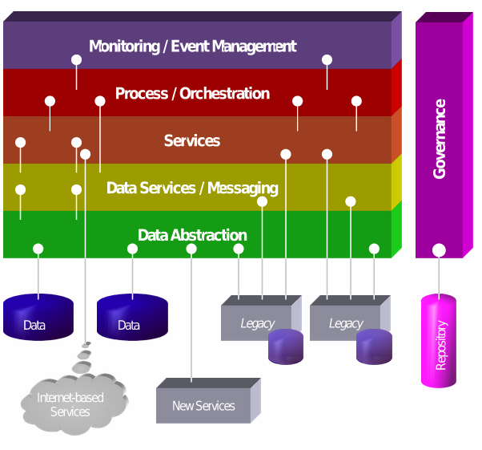

Gambar 4. Arsitektur SOA

## Implementasi perangkat lunak

Berikut beberapa hal yang diperlukan dalam implementasi :

1.CPN Tools 4.0.

2. IDE menggunakan Visual Studio 2012

3.Perangkat yang dikembangkan merupakan *Windows Workflow foundation*.

4. library dari Prom 5.2 yang diperlukan.

5. library Neural network

## Pengujian dan evaluasi

Proses pengujian dilakukan secara *blackbox*. Dataset diperoleh dari proses bisnis ERP yang telah berjalan dan dimodelkan dengan notasi *Petri net*. Dari data petrinet yang dimasukkan nantinya akan dicocokan apakah keluaran dari masing-masing fitur yang ada sudah benar. Hingga sistem dapat dengan jelas menangani kesalalahan.

## Penyusunan Buku Tugas Akhir

Pada tahap ini dilakuka\n penyusunan laporan yang menjelaskan dasar teori dan metode yang digunakan dalam tugas akhir ini serta hasil dari implementasi aplikasi perangkat lunak yang telah dibuat. Sistematika penulisan buku tugas akhir secara garis besar antara lain:

1. Pendahuluan
   1. Latar Belakang
   2. Rumusan Masalah
   3. Batasan Tugas Akhir
   4. Tujuan
   5. Metodologi
   6. Sistematika Penulisan
2. Tinjauan Pustaka
3. Desain dan Implementasi
4. Pengujian dan Evaluasi
5. Kesimpulan dan Saran
6. Daftar Pustaka

# JADWAL KEGIATAN

|  |  |  |  |  |  |  |  |  |  |  |  |  |  |  |  |  |
| --- | --- | --- | --- | --- | --- | --- | --- | --- | --- | --- | --- | --- | --- | --- | --- | --- |
| Tahapan | Bulan (Tahun 2013) | | | | | | | | | | | | | | | |
| Oktober | | | | Nopember | | | | Desember | | | | Januari | | | |
| Analisa kebutuhan dan studi literature |  |  |  |  |  |  |  |  |  |  |  |  |  |  |  |  |
| Perancangan sistem |  |  |  |  |  |  |  |  |  |  |  |  |  |  |  |  |
| Implementasi |  |  |  |  |  |  |  |  |  |  |  |  |  |  |  |  |
| Uji coba dan evaluasi |  |  |  |  |  |  |  |  |  |  |  |  |  |  |  |  |
| Penyusunan buku |  |  |  |  |  |  |  |  |  |  |  |  |  |  |  |  |

# DAFTAR PUSTAKA

|  |  |
| --- | --- |
| [1] | A. L. Botchkovski, N. V. Mikhaylov and S. S. Pospelov, "GPS/GLONASS Receiver in Land Vehicle: Expectation and Reality," *11th Internation Conference on ITS Telecommunications,* pp. 287-292, 2011. |
| [2] | J. Madhusudanan, A. Selvakumar and R. Sudha, "Frame work for Context aware Applications," *2010 Second International conference on Computing, Communication and Networking Technologies,* 2010. |
| [3] | A. Bozek, "Using Timed Coloured Petri Nets for Modelling, Simulation and Scheduling of Production Sistems," *Production Scheduling,* 2012. |
| [4] | N. G. Odrey, "Error Recovery in Production Sistems:A Petri Net Based Intelligent Sistem Approach," *Petri Net, Theory and Applications,* 2008. |
| [5] | N. C. R. B. MInfTech, "Foundations of Process-Aware Information Sistems". |
| [6] | W. v. d. Aalst, "Process-Aware Information Sistems: Lessons to be Learned from Process Mining". |
| [7] | H. Xu, "Timed Hierarchical Object-Oriented Petri Net," *Petri Net, Theory and Applications,* 2008. |